Trường THPT Lê Quý Đôn ĐỀ KIỂM TRA HỌC KÌ I - NĂM HỌC 2014-2015
ĐỀ CHÍNH THỨC MÔN VẬT LÍ – KHỐI 11A
Chương trình Nâng cao Thời gian làm bài : 45 phút, không kể thời gian giao đề


I. LÝ THUYẾT: ( 5 điểm )
1) Nêu sự khác nhau giữa nhiễm điện do tiếp xúc và do hưởng ứng. ( 1,5đ )
2) Viết công thức tính công của lực điện khi một điện tích di chuyển từ điểm M đến điểm N trong điện trường đều. Nêu tên gọi và đơn vị các đại lượng. Nêu nhân xét về công của lực điện. ( 1,5đ )
3) Hiện tượng dương cực tan là gì? Điều kiện để có hiện tượng dương cực tan xảy ra. Nêu định luật Ôm đối với chất điện phân. ( 1đ )
4) Tại sao ở điều kiện bình thường chất khí là chất điện môi? Muốn cho chất khí dẫn điện, người ta thực hiện bằng cách nào? Nêu bản chất dòng điện trong chất khí. ( 1đ )
II. TOÁN: ( 5 điểm )
Bài 1: ( 1đ )
Hai quả cầu nhỏ có điện tích tổng cộng là q₁ + q₂ = -5.10⁻⁷ C. Khi đặt hai quả cầu nhỏ này cách nhau 60 cm trong không khí thì chúng đẩy nhau bằng một lực có độ lớn 1,5.10⁻³ N. Tìm điện tích của mỗi quả cầu.
Bài 2: ( 1đ )
Ba điểm A, B, C nằm trong điện trường đều và tạo thành tam giác vuông cân tại C với AC = BC = 5 cm. Vectơ cường độ điện trường có phương song song với AC, hường từ C đến A và có độ lớn 5000 V/m.
a) Tính U_{AC.}
b) Tính công của lực điện trường khi một electron di chuyển từ A đến B.
Bài 3: ( 3đ )

R_{B}
E,r
Cho mạch điện như hình vẽ. Nguồn điện có suất điện động E, điện trở trong r = 2 Ω. Bình điện phân đựng dung dịch CuSO₄, dương cực bằng đồng có điện trở R_{B} = 2 Ω. R_{x} là biến trở.
R
K

a) Khi khóa K mở, trong thời gian 16 phút 5 giây khối lượng đồng bám vào âm cực của bình điện phân là 0,48g và nhiệt lượng tỏa ra trên điện trở R là 26055 J. Tìm suất điện động của nguồn điện và điện trở R.
A
B
R_{X}
b) Khi khóa K đóng, điều chỉnh biến trở R_{x} để công suất tỏa nhiệt trên R_{x} bằng 24W. Tìm R_{x} biết rằng R_{x} > 2 Ω.
Cho biết đồng có A= 64; n = 2.

- HẾT -

ĐÁP ÁN ĐỀ KTHKI NĂM HỌC 2014-2015 MÔN VẬT LÝ - KHỐI 11 A (ĐỀ CHÍNH THỨC)
 | NỘI DUNG | ĐIỂM
LÝ THUYẾT  Câu 1  ( 1,5đ ) | Xét hai vật A và B: A chưa nhiễm điện còn B đã nhiễm điện.  Nhiễm điện do tiếp xúc Nhiễm điện do hưởng ứng - Cách nhiễm điện A phải tiếp xúc B. Chỉ cần A đặt gần B.  - Điện tích bị nhiễm A nhiễm điện cùng dấu với B + đầu A ở gần B nhiễm điện  trái dấu với B.  + đầu A ở xa B nhiễm điện  cùng dấu với B.  + toàn bộ A vẫn trung hòa  về điện.  - Sau khi đưa A ra xa B A vẫn còn nhiễm điện. A không còn nhiễm điện  nữa | 0,25đ  0,25đ  0,25đ  0,25đ  0,5đ
Câu 2  ( 1,5đ ) | 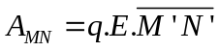 hoặc A_{MN} = q.E.d  A_{MN} là công của lực điện (J)  q là điện tích di chuyển (C), có thể q > 0 hoặc q < 0  E là độ lớn của cường độ điện trường (V/m)  d =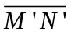 là giá trị đại số của hình chiếu của đoạn đường MN trên trục Ox (m), (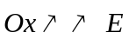)  Nhận xét: Công của lực điện tác dụng lên một điện tích q không phụ thuộc dạng đường đi của điện tích q mà chỉ phụ thuộc vào vị trí điểm đầu và điểm cuối của đường đi trong điện trường. Điện trường tĩnh là một trường thế. | 0,5đ  0,25đ  0,5đ
Câu 3  ( 1đ ) | - Hiện tượng dương cực tan là hiện tượng dương cực bị ăn mòn khi điện phân .  - Hiện tuợng cực duơng tan xảy ra khi điện phân một dung dịch muối kim loại mà anốt làm bằng chính kim loại ấy.  - Khi có hiện tượng dương cực tan, dòng điện trong chất điện phân tuân theo định luật Ôm, giống như đoạn mạch chỉ có điện trở thuần. | 0,25đ  0,25đ  0,5đ
Câu 4  ( 1đ ) | - Ở điều kiện bình thường , chất khí hấu như gồm những nguyên tử hay phân tử trung hòa về điện. Do đó chất khí là chất điện môi.  - Muốn cho chất khí dẫn điện , người ta đốt nóng hoặc dùng các loại bức xạ tác động vào môi trường khí, trong chất khí xuất hiện các electron tự do, ion dương và ion âm.  - Dòng điện trong chất khí là dòng dịch chuyển có huớng của các ion duơng cùng chiều điện truờng và các ion âm, êlectron nguợc chiều điện truờng. | 0,25đ  0,5đ  0,25đ
TOÁN  Bài 1  ( 1đ ) | 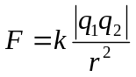 => 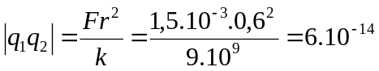  Lực đẩy => q₁ và q₂ cùng dấu  q₁ + q₂ = -5.10⁻⁷ <0 (1) => q₁ và q₂ cùng âm  => q₁. q₂ = 6.10⁻¹⁴ (2)  Từ (1) và (2) suy ra : q₁ = -3.10⁻⁷ C, q₂ = -2.10⁻⁷ C  hay : q₁ = -2.10⁻⁷ C, q₂ = -3.10⁻⁷ C | 0,25đ  0,25đ  0,25đ  0,25đ
Bài 2  ( 1đ ) | 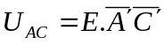= E.(-AC)= -5000.0,05= -250 V  U_{AB} = U_{AC} = -250 V  A = q.U_{AB} = -1,6.10⁻¹⁹.(-250) = 4.10⁻¹⁷ J | 0,25đ  0,25đ  0,5đ
Bài 3  ( 3đ ) | a) K mở : 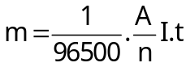  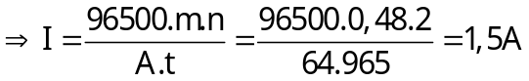  Q=RI²t ⇒ 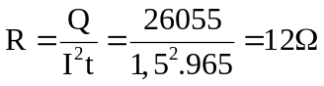  b) 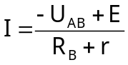 (1)  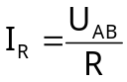 (2)  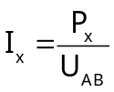 (3)  I = I_{R} + I_{x} (4)  Thế (1), (2), (3) vào (4) :  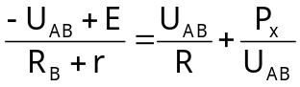  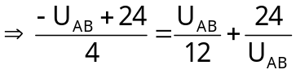  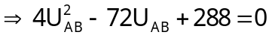  ⇒ . U_{AB} = 6V ⇒ I_{x} = 2 A => R_{x} = 6Ω > 2 Ω: nhận  . U_{AB} = 12V⇒ I_{x} = 4 A => R_{x} = 1,5Ω < 2 Ω: loại | 0,5đ  0,5đ  0,5đ  0,25đ  0,25đ  0,25đ  0,25đ  0,25đ  0,25d
Chú ý : Nếu thiếu hoặc sai đơn vị ở đáp số trừ 0,25 đ ; trừ tối đa 0,5 đ

